ESTUDO DE CASO: FERRAMENTA DO PROCESSO ENSINO-APRENDIZAGEM NO PROGRAMA DE MONITORIA

Emanuelly Gomes Cordeiro¹
Discente do 9° semestre de Graduação em Enfermagem da Faculdade Metropolitana da Grande Fortaleza – FAMETRO. Monitora da disciplina Processo do Cuidar em Saúde da Criança e do Recém-Nascido pelo Programa de Monitoria e Iniciação Cientifica – PROMIC da FAMETRO. E-mail: emanuelly@hotmail.com
Carla Ferreira Freire²
Discente do 10° semestre de Graduação em Enfermagem da Faculdade Metropolitana da Grande Fortaleza – FAMETRO. Monitora da disciplina Processo do Cuidar em Saúde da Criança e do Recém-Nascido pelo Programa de Monitoria e Iniciação Cientifica – PROMIC da FAMETRO. E-mail: carllapriscilafreire@yahoo.com.br
Janaína Cordeiro Holanda³
Discente do 9° semestre de Graduação em Enfermagem da Faculdade Metropolitana da Grande Fortaleza – FAMETRO. Monitora da disciplina Processo do Cuidar em Saúde da Criança e do Recém-Nascido pelo Programa de Monitoria e Iniciação Cientifica – PROMIC da FAMETRO. E-mail: emanuelly@hotmail.com
Jamile Ariel Marques Freitas ⁴
Discente do 9° semestre de Graduação em Enfermagem da Faculdade Metropolitana da Grande Fortaleza – FAMETRO. Monitora da disciplina Processo do Cuidar em Saúde da Criança e do Recém-Nascido pelo Programa de Monitoria e Iniciação Cientifica – PROMIC da FAMETRO. E-mail: emanuelly@hotmail.com
Maycon Lopes Matias⁵
Discente do 10° semestre de Graduação em Enfermagem da Faculdade Metropolitana da Grande Fortaleza – FAMETRO. Monitora da disciplina Processo do Cuidar em Saúde da Criança e do Recém-Nascido pelo Programa de Monitoria e Iniciação Cientifica – PROMIC da FAMETRO. E-mail: maycon.broa@hotmail.com
Cristiana Ferreira da Silva⁶
Enfermeira. Doutora em Saúde Coletiva pela Universidade Federal do Ceará. Docente Titular da Fametro. Professora orientadora das Monitorias: Epidemiologia e Processo de Cuidar de Saúde da Criança e do Recém-Nascido do Promic. Enfermeira do Grupo Técnico Municipal do Programa Cresça com Seu Filho de Fortaleza-CE. Gerente do Núcleo de Epidemiologia do Hospital Municipal de Maracanaú Dr. João Elísio de Holanda. E-mail: silva_ferreira_cristiana@yahoo.com.br
RESUMO
A enfermagem possui diversos campos de atuação profissional desde a assistência até a gerência. Com isso, há a necessidade de realizar metódos que unifique a teoria com a prática, pois ainda existe uma divergência entre ambas o que dificulta o aprendizado. Sob essa perspectiva o estudo tem como objetivo descrever o processo de elaboração de um estudo dirigido (ED) em forma de caso clínico, pelos monitores da disciplina de saúde da criança e do recém-nascido voltado ao contéudo de infecçaõ do trato urinário. Trata se de um estudo metodológico realizado nas seguintes etapas: revisão e analises do tema proposto, leitura de artigos relacionados a disciplina, elaboração do estudo dirigido e validação do estudo pelo professor orientador. Essa atividade foi norteadora das ações propostas pela monitoria de saúde da criança e do recém-nascido, sendo importante a participação de todos os monitores. Assim, através da necessidade de associar à teoria a prática por meio da vivência em campos de estágio e ao desafio, para sintetizar e estimular o raciocínio crítico por intermédio do ED os monitores tiveram sua primeira experiência com ações realizadas no ensino de enfermagem.

Palavras-chave: Enfermagem. Ensino. Educação
INTRODUÇÃO
No ensino do curso de Enfermagem há divergências entre os conteúdos teóricos ministrados em sala de aula e o que é realizado na prática. Isso pode dificultar a percepção e construção do raciocínio crítico e tomada de decisão dos discentes durante a aplicação no cotidiano no processo do cuidar (CROSSETTI et al., 2009). De acordo com Mizukami (1986), ensino tradicional traz o professor como um ser acabado já pronto e o aluno como uma “miniatura” que precisa ser atualizado e isso faz com que o ensino seja centrado somente no docente e o discente seja apenas uma reprodução do que vê. As novas formas de ensino buscam desmistificar o autoritarismo do professor no qual os alunos apenas “imitam” o que lhe é transmitido sem questionamentos. Assim, a metodologia ativa está sendo inserida no ensino acadêmico focando o aluno e não mais o professor. Esse por sua vez, passa a ser o facilitador e mediador do processo de ensino e aprendizagem, assim desenvolvendo o raciocínio crítico do aluno durante a sua prática (LIBANO, 2013; CROSSETTI et al., 2009).
De acordo com a Lei 9.394 de 20 de dezembro de 1996, o ensino superior tem por finalidades: a estimulação da criação cultural e o desenvolvimento do espirito científico e do pensamento reflexivo. Além disso, as Diretrizes Curriculares Nacionais do Curso de Graduação em Enfermagem (2001) preconizam que o projeto pedagógico deverá buscar a formação integral através da articulação entre o ensino, pesquisa e extensão\assistência.
Dessa forma, a realização de monitoria acadêmica pode ser uma ferramenta para desenvolver essas competências relativas ao profissional enfermeiro tanto para os alunos como para os monitores. A monitoria na maioria das vezes é o primeiro contato dos alunos com a docência, ofertando a possibilidade de desenvolvimento de competências que são exigidas nesse meio, como facilitadores e norteadores da prática assistencial.
Sob essa concepção o estudo objetivou descrever o processo de elaboração de estudo dirigido (ED) facilitando a compreensão e unificação da teoria como a prática assistencial elaborado pelos monitores da disciplina do Processo de Cuidar da Saúde da Criança e do Recém-nascido (RN), relacionado aos conteúdos da criança com disfunção geniturinária.
METODOLOGIA
Trata-se de um relato da experiência vivenciada pelos monitores na elaboração de um ED voltado ao aprimoramento do processo ensino-aprendizagem do cuidado à criança com disfunção geniturinária.
Ao receber as orientações para realização da atividade de monitoria, realizou-se no primeiro momento um levantamento bibliográfico da literatura científica publicada sobre os conteúdos que seriam abordados no estudo dirigido. O ED assumiu o formato de caso clínico e sua elaboração ocorreu entre 16 de junho a 30 de julho de 2017 e caracterizou-se como atividade realizada pelos alunos monitores dentro das práticas desenvolvidas durante o programa de monitoria do processo de cuidar da saúde da criança e do recém-nascido de uma instituição de ensino superior situada em Fortaleza. Foram apresentados para a pesquisa assuntos como anemia e suplementação de ferro, prevenção de acidentes domésticos, infecção do trato urinário, hipotermia e AIDPI (Atenção Integrada às Doenças Prevalentes da Infância). Dentre estes, a infecção do trato urinário foi o tema escolhido pelos monitores para ser desenvolvido em forma de caso clínico.
Na segunda etapa, as leituras das publicações foram realizadas de forma que cada monitor se deteve em uma literatura apenas. Na terceira etapa, as atividades do ED foram elaboradas e sistematizadas. Para isso, procurou-se criar condições que facilitasse a aprendizagem do aluno, estimulando reflexões sobre os temas explorados.
Na quarta e última etapa, ocorreu à validação do ED a partir da revisão pela professora supervisora do programa de monitoria em processo de cuidar da saúde da criança e do RN. Esse momento permitiu que as atividades fossem selecionadas e aplicadas de maneira coerente com o conteúdo trabalhado em sala de aula.
RESULTADOS E DISCUSSÃO
O estudo dirigido foi elaborado de forma padrão utilizando referências dos manuais do Ministério da saúde, sobre infecção do trato urinário, por se tratar de uma doença com altos índices de prevalência na maioria das crianças do sexo feminino, pelo fato da anatomia genital favorecer a proliferação de bactérias. Dessa forma foi desenvolvida uma nova proposta de Ed’s em forma de casos clínicos nos quais simulam uma consulta real.
Com isso, espera-se que esse estudo dirigido venha contribuir de forma positiva para atuação dos acadêmicos no campo de prática, pois simula um caso clínico, no qual o profissional enfermeiro irá realizar seus diagnósticos e intervenções de acordo com a clínica do paciente. Esse estudo ressalta a importância de um instrumento para estimular o desenvolvimento do raciocínio clínico dos acadêmicos diante das dificuldades cotidianas na tomada de decisões.

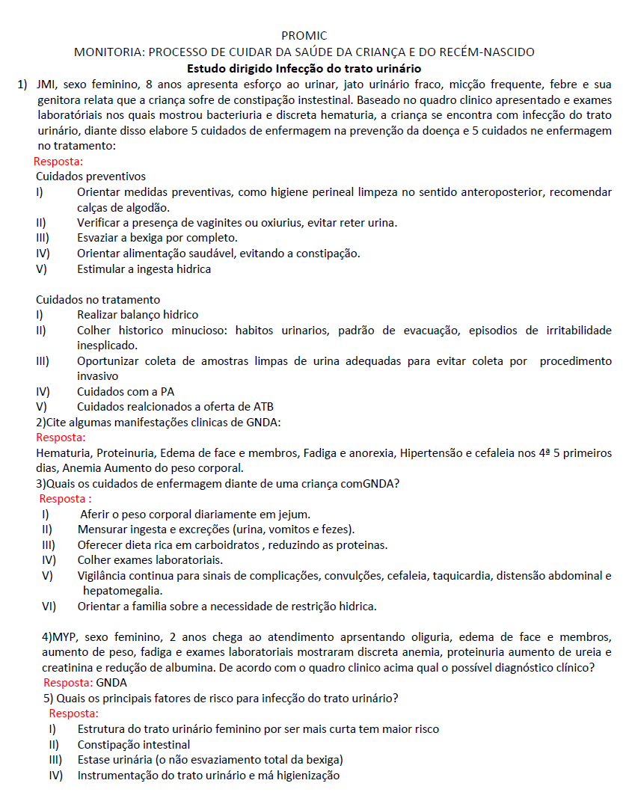
CONSIDERAÇÕES FINAIS
A atividade realizada foi norteadora das ações propostas pela monitoria da Saúde da Criança e do Recém-Nascido. Importante destacar o comprometimento dos alunos monitores para o desenvolvimento da ação, pois assim como fundamenta o conhecimento do futuro enfermeiro ainda possibilita a prática com a docência.
A prática da monitoria define-se como um processo pelo qual alunos auxiliam alunos na situação do ensino para a aprendizagem. Novas metodologias vêm sendo trabalhadas na graduação em enfermagem e o estudo de caso tem sido uma estratégia de ensino oportuna, humanística e problematizadora da prática do enfermeiro.
A aplicação desse modelo de estratégia de ensino tem como propósito facilitar a aprendizagem dos alunos do curso de enfermagem, evidenciando a necessidade de relacionar a teoria com a prática facilitando sua atuação no campo de estágio trabalhando o desenvolvimento do raciocínio crítico e estimulando a autonomia para a tomada de decisões e soluções de problemas relacionados à assistência de enfermagem. Nessa perspectiva, entende-se sua relevância para a identificação dos aspectos positivos e dos que precisam ser aprimorados nesta metodologia.
REFERÊNCIAS

BRASIL. Lei n. 9.394, de 20 de dezembro de 1996. Estabelece as diretrizes e bases da educação nacional. Diário Oficial da União, Brasília, 23 dez. 1996. Seção 1.

BRASIL. Ministério de Educação. Conselho Nacional de Educação, Câmara de Educação Superior. Resolução CNE/CES n. 3 de 7 de novembro de 2001: aprova as diretrizes curriculares nacionais do curso de graduação em enfermagem. Ministério de Educação, Brasília, 2001.

BRASIL. Lei n. 5.540, de 28 de novembro de 1968. Boletim da Universidade do Estado da Guanabara de 31 de novembro de 1968. Rio de Janeiro (RJ): Universidade do Estado da Guanabara; 1968.

LIBÂNEO, José Carlos. Didática. 2. ed. São Paulo, Cortez Editora, 2013.

CROSSETTI et al. Estratégias de ensino das habilidades do pensamento crítico na enfermagem. Rev.gaúcha em enfermagem Porto Alegre, p. 732-741, 2009.

MIZUKAMI, Maria da Graça Nicoletti. Ensino: as abordagens do processo. São Paulo: Editora pedagógica e universitária Ltda, 1986.

